Obecně závazná vyhláška města Hořovice

o zákazu konzumace alkoholu na veřejném prostranství

Zastupitelstvo města Hořovice se na svém zasedání č. 6/2024 konaném dne 16.12.2024 usnesením č. 10, bodem usnesení II. usneslo vydat v souladu s § 10 písm. a) a § 84 odst. 2 písm. h) zákona   
č. 128/2000 Sb., o obcích (obecní zřízení), ve znění pozdějších předpisů, tuto obecně závaznou vyhlášku (dále jen „vyhláška“):

Čl. 1  
Úvodní ustanovení

1. Předmětem této vyhlášky je regulace konzumace alkoholu na vymezených veřejných prostranstvích[1] města, když konzumace alkoholu na veřejnosti je způsobilá negativně ovlivnit veřejný pořádek ve městě a mravní vývoj dětí a mladistvých.
2. Cílem této vyhlášky je v rámci zabezpečení místních záležitostí veřejného pořádku přispět k udržení bezpečnosti ve městě, k ochraně osob a majetku, k dodržování dobrých mravů, zajištění zdravého mravního vývoje dětí a mladistvých a rovněž k pokojnému soužití občanů města.

**ČI. 2**Vymezení pojmů

Pro účely této vyhlášky se rozumí:

1. alkoholickým nápojem lihovina, víno, pivo a dále též jakýkoli jiný nápoj obsahující více než 0,5 % objemových ethanolu,
2. konzumací alkoholických nápojů na veřejném prostranství požívání alkoholického nápoje na veřejném prostranství nebo zdržování se na veřejném prostranství s otevřenou lahví nebo jinou nádobou s alkoholickým nápojem.

**Čl. 3**Zákaz konzumace alkoholických nápojů

Na veřejných prostranstvích města vymezených v příloze č. 1 této vyhlášky se zakazuje konzumace alkoholických nápojů.

**Čl. 4  
Výjimky**

Zákaz konzumace alkoholických nápojů stanovený v čl. 3 se nevztahuje na:

1. prostory zahrádek a předzahrádek umístěných na veřejném prostranství u restaurací, cukráren a kaváren provozovaných v souladu s platnými právními předpisy, a to v rámci jejich provozní doby,
2. dny 5. a 31. prosince a 1. ledna kalendářního roku,
3. dobu konání Cibulového jarmarku, adventních trhů, jarních trhů či jiných sportovních, kulturních a společenských akcí, a to v rozsahu veřejného prostranství, na němž se akce koná.

Čl. 5  
 Kontrola a sankce

1. Kontrolu dodržování této vyhlášky provádí Městská policie Hořovice.
2. Porušení povinností stanovených touto vyhláškou lze postihnout jako přestupek podle zvláštních právních předpisů.

**ČI. 6**Zrušovací ustanovení

Zrušuje se obecně závazná vyhláška města Hořovice č. 3/2015 o zákazu požívání alkoholu   
a jiných omamných a psychotropních látek na veřejném prostranství ze dne 14.12.2015.

ČI.7  
Účinnost

Tato vyhláška nabývá účinnosti patnáctým dnem po dni vyhlášení.

Věra Veverková, v.r. Eva Kaufmanová, v.r.

starostka místostarostka

**Příloha č. 1**

**k obecně závazné vyhlášce města Hořovice** o zákazu konzumace alkoholu

na veřejném prostranství

**Vymezení veřejných prostranství, na které se vztahuje zákaz stanovený v čl. 3 vyhlášky**

1. náměstí

* Palackého náměstí
* náměstí Boženy Němcové
* Husovo náměstí včetně ústí přilehlých ulic
* Vísecké náměstí včetně ústí přilehlých ulic

1. ulice

* ulice 9. května
* ulice Anýžova
* ulice Komenského
* ulice Místní
* ulice Pražská od křižovatky s ulicí 9. května ke křižovatce s ulicí Příbramskou
* ulice Slavíkova
* ulice Vrbnovská

1. parky

* Panská zahrada (pozemky p. č. 5, 37/1, 37/3, 38, 39, 40 v k.ú. Velká Víska)
* parčíky před zámkem Hořovice (pozemky p.č. 46, 47/1, 47/6, 47/7 v k.ú. Velká Víska)
* příměstský lesopark Dražovka (pozemky p. č. 454/5, 468, 750, 751/1, 751/2, 752/1, 752/2, 753/1, 754, 757/3, 758/1, 758/2, 759/1, 759/2, 760/1, 762/1, 762/2, 763/1, 763/2, 765, 766, 767, 768, 769, 770, 771)

1. další lokality

* oblast v okruhu 100 m od nákupních center vyznačených na obr. č. 1A, 1B, 1C a 1D této přílohy,
* oblast v okruhu 100 m od areálů škol a jiných školských zařízení vyznačených na obr. č. 2A, 2B, 2C, 2D, 2E, 2F, 2G, 2H a 2CH této přílohy,
* oblast v okruhu 100 m od areálu nemocnice vyznačeného na obr. č. 3A této přílohy,
* oblast v okruhu 100 m od kostelů nacházejících se na území města,
* dětská hřiště a pískoviště nacházející se na území města a oblast v okruhu 100 m od nich,
* oblast v okruhu 100 m od Společenského domu,
* oblast v okruhu 100 m od veřejného pohřebiště v ulici Rpetské,
* autobusové zastávky, přístřešky a nástupiště veřejné silniční dopravy,
* oblast v okruhu 100 m od autobusového nádraží na náměstí Boženy Němcové a v okruhu   
  10 m od všech autobusových zastávek nacházejících se na území města.

**Grafické znázornění některých lokalit**

Obr. č. 1A (nákupní centrum „LIDL“ /*v* *ulici Fügnerově/*)

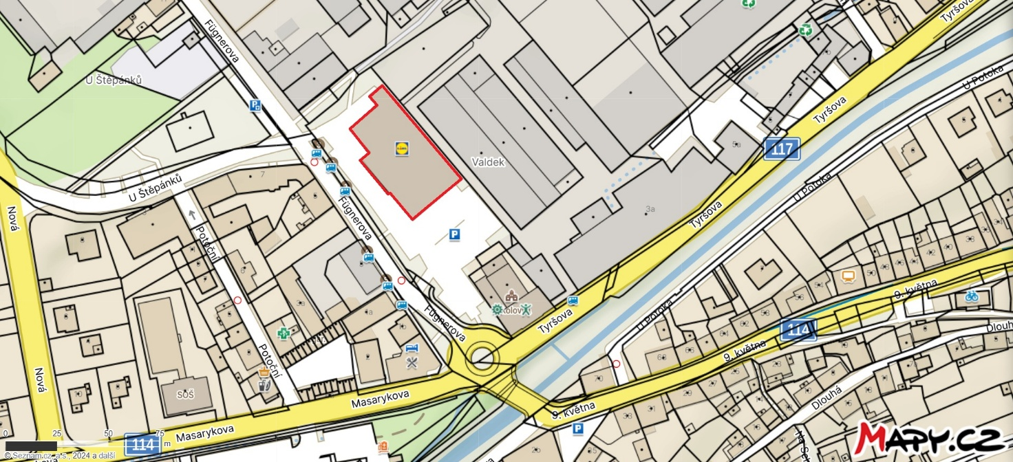

Obr. č. 1B (nákupní centrum „PENNY Market“ /*v* *ulici Masarykově/*)

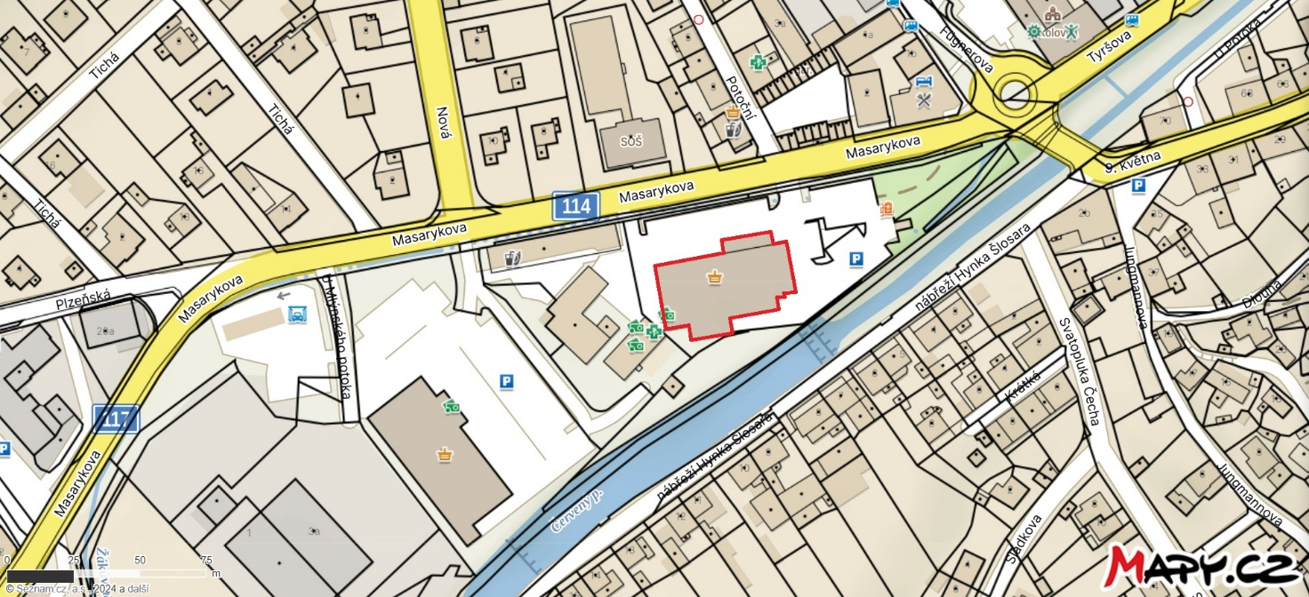

Obr. č. 1C (nákupní centrum „BILLA“ /*v* *ulici Masarykově/*)

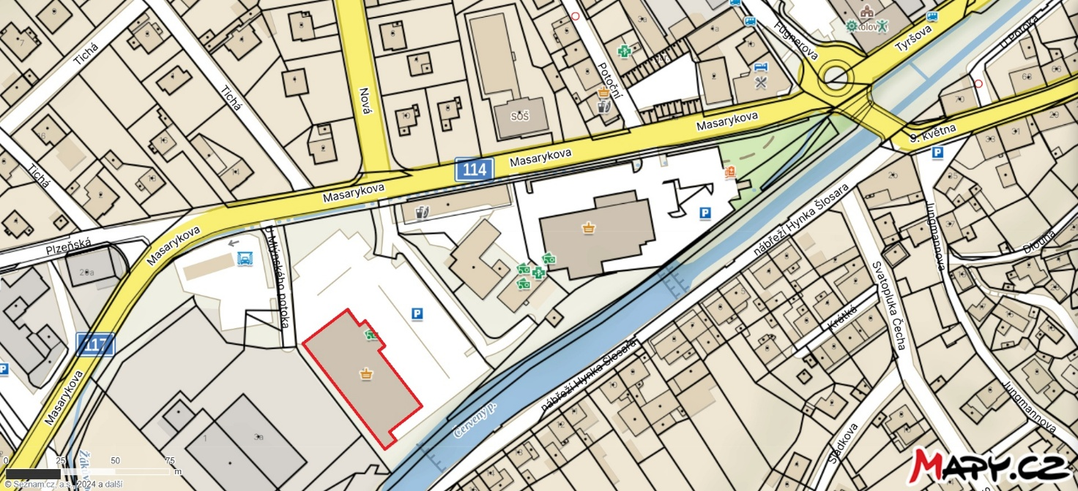

Obr. č. 1D (nákupní centrum „COOP“ /*v* *ulici Masarykově/*)

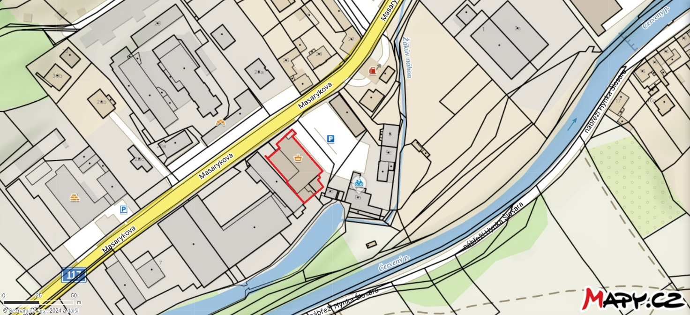

Obr. č. 2A (areál Městské mateřské školy Hořovice /*v* *ulice Větrné/*)

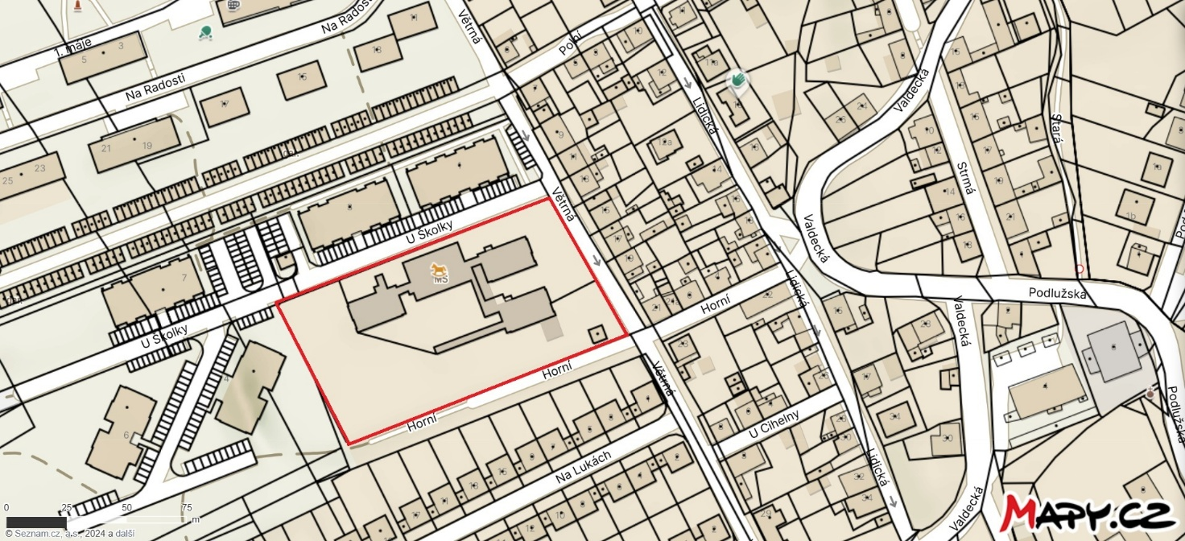

Obr. č. 2B (areál Městské mateřské školy Hořovice /*v ulici Jiráskově/*)

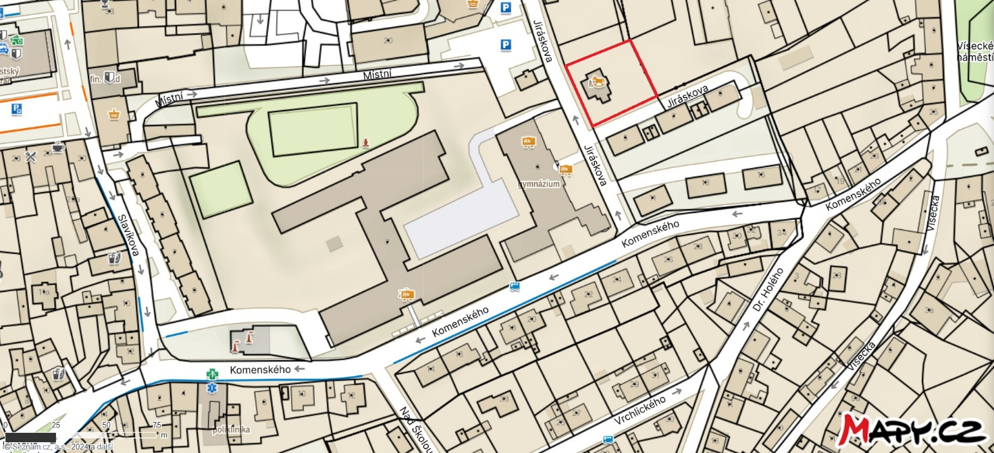

Obr. č. 2C (areál 1. základní školy Hořovice, 2. základní školy Jiráskova 617, Hořovice, Gymnázia Václava Hraběte, Hořovice a Školní jídelny Hořovice, s.r.o. /*v ulicích Komenského a Jiráskova/*)

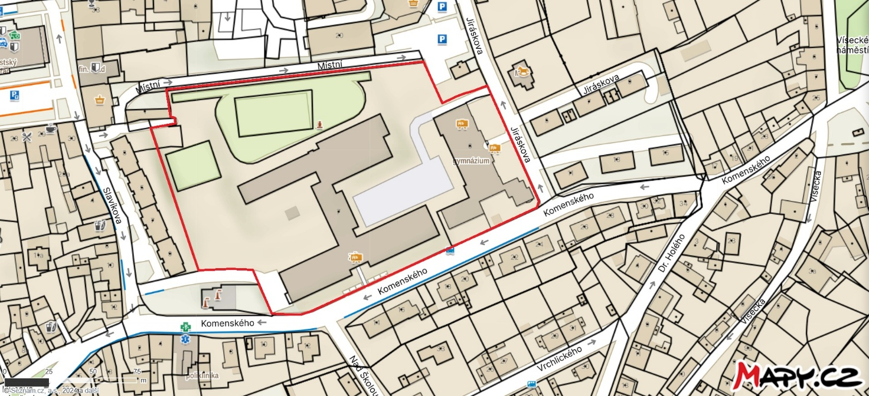

Obr. č. 2D (areál 2. základní školy Jiráskova 617, Hořovice /*na Víseckém náměstí/*)

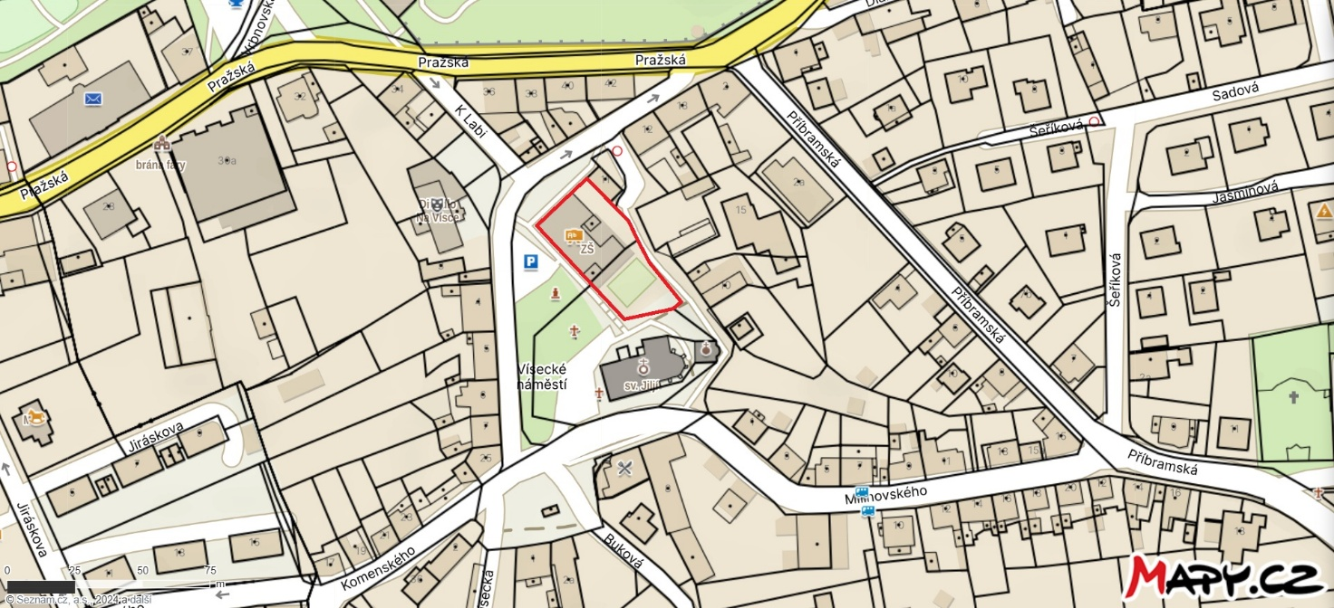

Obr. č. 2E (areál Základní školy Hořovice, příspěvkové organizace */v ulici Svatopluka Čecha/*)

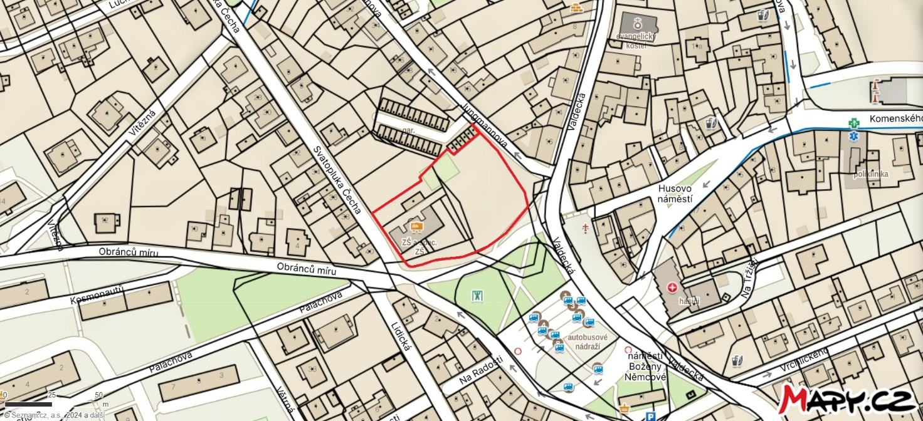

Obr. č. 2F (areál Střední odborné školy a Středního odborného učiliště, Hořovice, Palackého náměstí 100 */na Palackého náměstí/*)

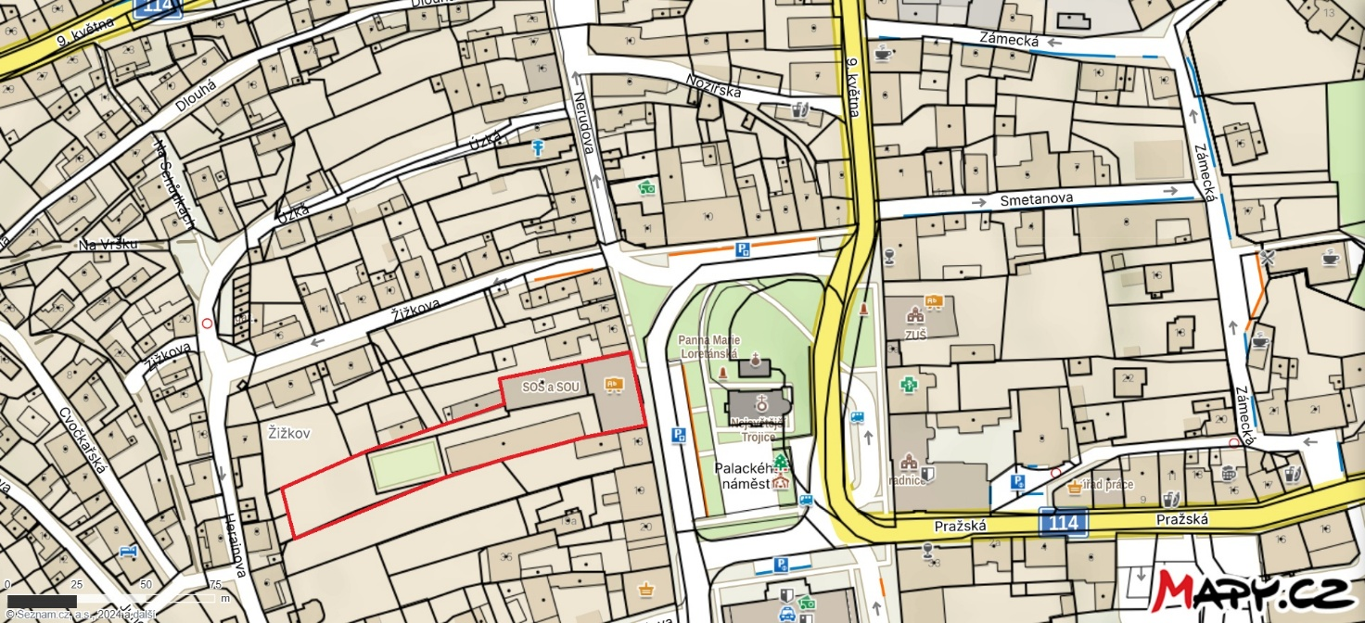

Obr. č. 2G (areál Střední odborné školy a Středního odborného učiliště, Hořovice, Palackého náměstí 100 */v ulici Masarykově/*)

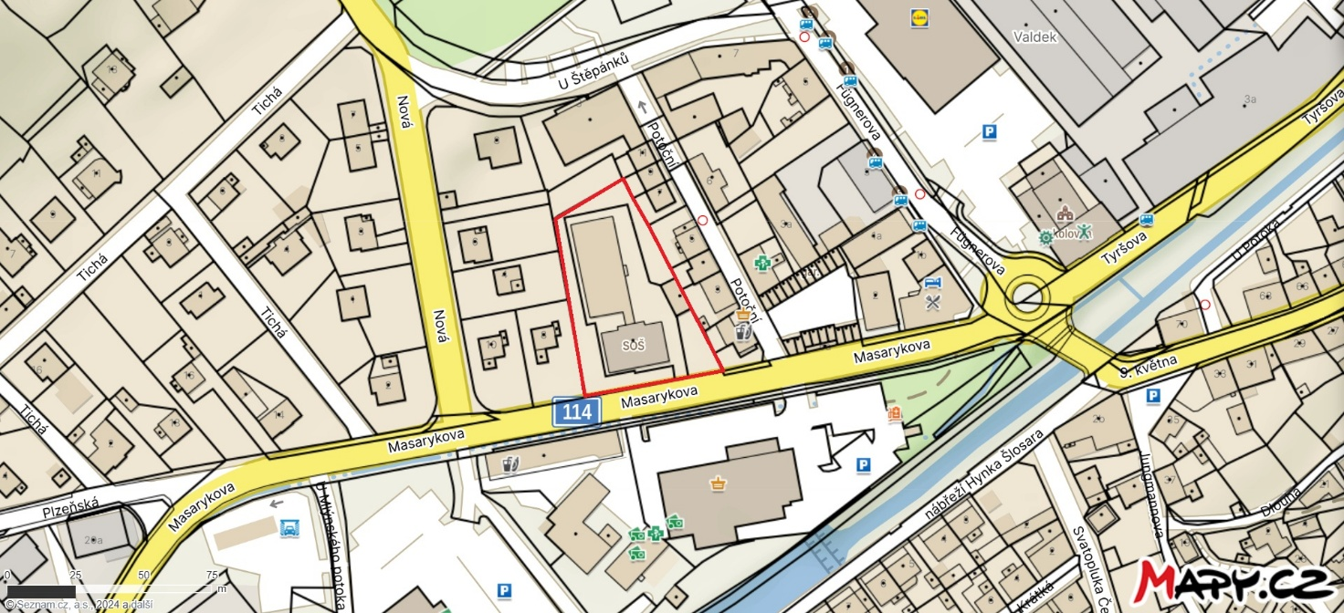

Obr. č. 2H (areál Zvláštní umělecké školy Josefa Slavíka, Hořovice, Palackého náměstí 253 */na Palackého náměstí/*)

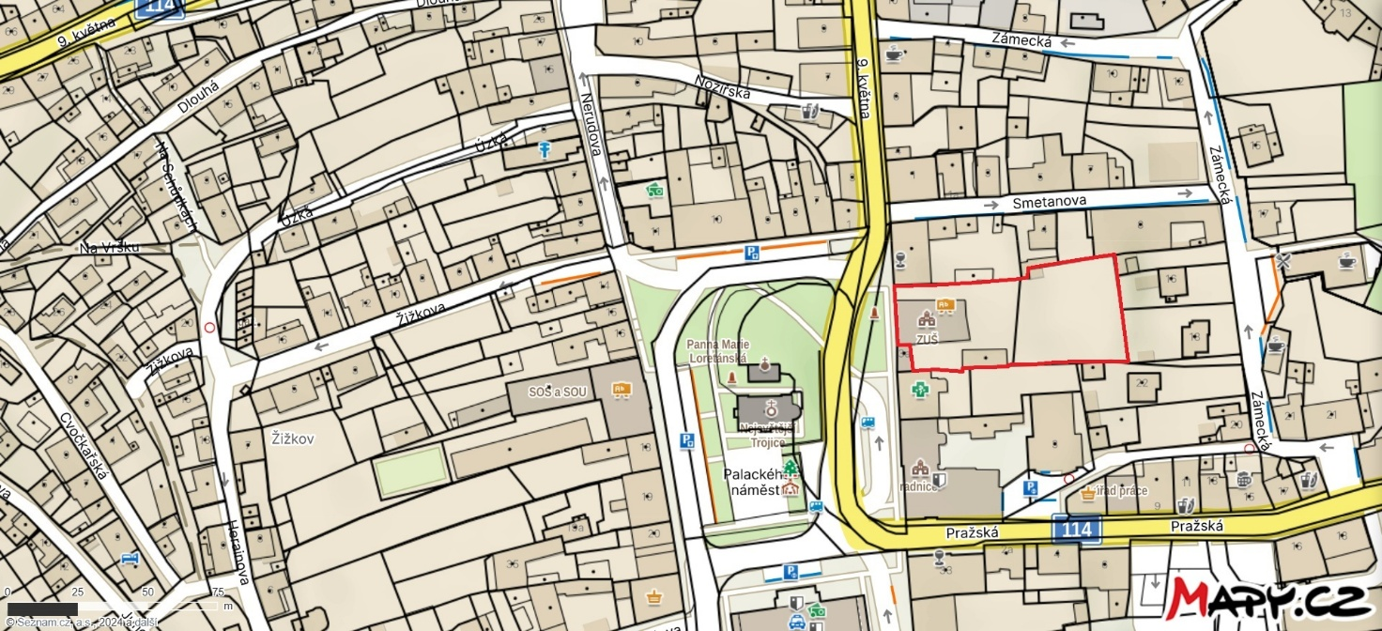

Obr. č. 2CH (areál Střediska volného času – DOMEČEK HOŘOVICE*/v ulici Vrbnovské/*)

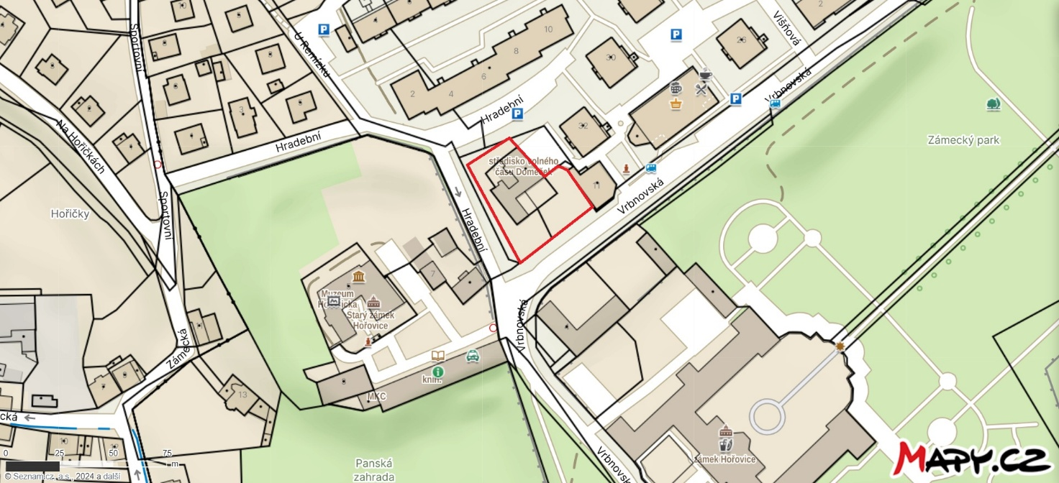

Obr. č. 3A (areál nemocnice */v ulici K Nemocnici/*)

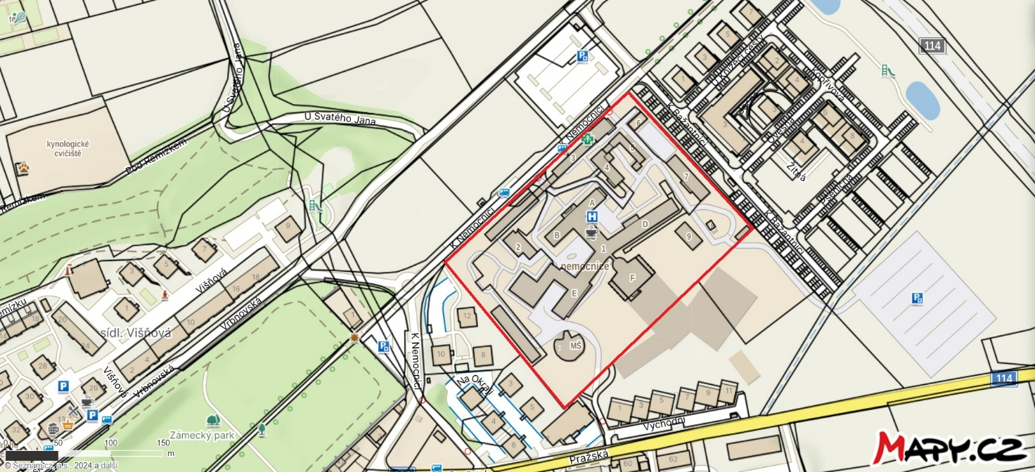

1. Podle § 34 zákona č. 128/2000 Sb. o obcích (obecní zřízení), ve znění pozdějších předpisů, jsou veřejným prostranstvím všechna náměstí, ulice, tržiště, chodníky, veřejná zeleň, parky a další prostory přístupné každému bez omezení, tedy sloužící obecnému užívání, a to bez ohledu na vlastnictví k tomuto prostoru.